Till Killar och Tjejer födda -13 / -14
(Blir vi många kommer -13 och -14 delas som egna lag efter åldersgrupp)

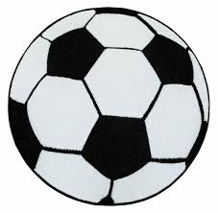Välkommen att börja spela fotboll!

Den 10 Maj (En söndag) drar så äntligen fotbollssäsongen igång även för de allra yngsta. Vi ses borta på fotbollsplanen i Värsås kl 09.30 för avstämning samt lättare introduktionsträning. Klä era barn efter väder – Gympaskor duger gott om man saknar fotbollsskor

Är ditt barn intresserat av att börja spela men inte har möjlighet att delta den 10 Maj går det bra att kontakta mig och göra anmälan på o.bustad@gmail.com
Kontaktuppgifter kommer att tas vid första träffen så obligatorisk närvaro även på föräldrar

Till killar och Tjejer födda -13 / -14
(Blir vi många kommer -13 och -14 delas som egna lag efter åldersgrupp)

Välkommen att börja spela fotboll!

Den 10 Maj (En söndag) drar så äntligen fotbollssäsongen igång även för de allra yngsta. Vi ses borta på fotbollsplanen i Värsås kl 09.30 för avstämning samt lättare introduktionsträning. Klä era barn efter väder – Gympaskor duger gott om man saknar fotbollsskor

Är ditt barn intresserat av att börja spela men inte har möjlighet att delta den 10 Maj går det bra att kontakta mig och göra anmälan på o.bustad@gmail.com
Kontaktuppgifter kommer att tas vid första träffen så obligatorisk närvaro även på föräldrar

